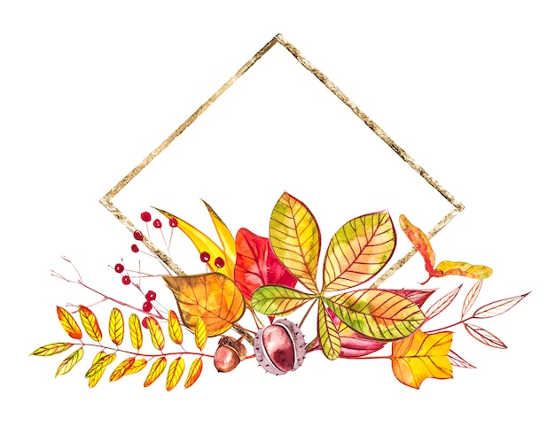

“Kolorowa jesień”- konkurs plastyczny

Przedszkole Samorządowe nr 4 w Brzegu Dolnym zaprasza dzieci wraz z rodzicami do udziału w przedszkolnym konkursie plastycznym pt „Kolorowa Jesień”

Organizator: Przedszkole Samorządowe nr 4 w Brzegu Dolnym
Koordynator: Edyta Harwas

REGULAMIN:
Cele konkursu:

- rozwijanie kreatywności, uzdolnień plastycznych oraz wrażliwości artystycznej dzieci
- propagowanie wśród dzieci różnych technik plastycznych,
- uwrażliwienie dzieci na piękno barw jesiennego krajobrazu
- rozwijanie zainteresowań plastycznych

ZASADY UCZESTNICTWA:

1. Konkurs plastyczny „Kolorowa jesień” adresowany jest do przedszkolaków uczęszczających do Przedszkola Samorządowego nr 4 w Brzegu Dolnym wraz z ich rodzicami/opiekunami prawnymi.
2. Format pracy: praca przestrzenna lub płaska o tematyce jesiennej wykonana dowolną techniką plastyczną z zastosowaniem jesiennych materiałów przyrodniczych (liście, kasztany, żołędzie, szyszki, jarzębina, patyki) oraz dowolnych materiałów plastycznych.
3. Uczestnicy konkursy wykonują pracę w domu, a następnie przynoszą do wychowawców grup.
4. Na tylnej stronie należy napisać informację na temat uczestnika konkursu: imię i nazwisko, wiek oraz nazwa grupy, do której uczęszcza w przedszkolu.
5. Udział w konkursie równoznaczny jest z wyrażeniem zgody przez rodzica/opiekuna prawnego na udział dziecka w konkursie, na przetwarzanie danych osobowych uczestnika konkursu, na publikację zdjęcia pracy na facebook’a Zespołu Szkolno - Przedszkolnego nr 1 w Brzegu Dolnym oraz stronie w celu promocji konkursu oraz promocji placówki.
6. Dopuszczalna jest pomoc rodziców/opiekunów prawnych.

OCENA PRAC :

1.Oceny prac dokona powołane przez organizatora Jury. Na prace czekamy do 10.10.2026r.

KRYTERIA OCENY :
1. Walory artystyczne : kompozycja, gama kolorystyczna, technika wykonania
2. Oryginalność, pomysłowość w zakresie zastosowania materiału przyrodniczego
3. Zgodność pracy z tematem
4. Estetyka wykonanych prac
5. Samodzielność w wykonaniu pracy.

NAGRODY :
1. Nagrody przewidziane są za zajęcie I , II oraz III.
2. Wszyscy uczestnicy konkursu otrzymają dyplomy za udział.
3. Rozstrzygnięcie konkursu nastąpi dnia 15.10.2026 r.
4. Wyniki konkursu zostaną opublikowane na stronie na Facebook’a Zespołu Szkolno -Przedszkolnego nr 1 w Brzegu Dolnym.

SERDECZNIE ZAPRASZAM DO UDZIAŁU W KONKURSIE

